QUEL BAZAR ….DANS LES PROTOCOLES !

Niveau : Terminale S
Il est possible d’utiliser cette ressource à d'autres niveaux, en éliminant ou modifiant certaines fiches.

Compétences mise en œuvre :
Associer avec pertinence un protocole expérimental à une situation donnée.

S'approprier : extraire l'information sur des supports variés (fiches et dessins).

Analyser : proposer une stratégie pour répondre à une question / problématique.

Principe de l'activité :
L’activité présente différents jeux de cartes :
- noms de protocoles chimiques,
- schémas des protocoles,
- situations liées aux protocoles,
- descriptions des protocoles.

Les élèves sont invités à retrouver, pour un même protocole : le nom, le montage, les deux situations et la description.

L’enseignant peut, au gré de l’avancement de sa progression, proposer aux élèves l’ensemble des cartes ou seulement quelques-unes d’entre-elles.

Conditions de mise en œuvre :
Cette activité s’inscrit dans le cadre d’une séance de révision autour des différents protocoles mis en œuvre dans l’année lors des séances d’activité expérimentale. Ces révisions seront une préparation active à l’épreuve d’évaluation des compétences expérimentales (ECE) du baccalauréat.

- En séance d’accompagnement personnalisé, les élèves sont répartis en groupes de deux et disposent d’un ensemble de cartes.
- En séance d’activités expérimentales, les élèves sont répartis en groupes de deux et disposent de la totalité des cartes.
- En séance de cours, les élèves sont répartis en groupes de quatre et disposent de la totalité des cartes.

Remarques et conseils :
- La préparation des différents jeux de cartes (impression, découpe, voire plastification..) sera réalisée avant la séance.

Jeu de cartes :
noms des protocoles
Hydrodistillation
Titrage
colorimétrique
Détermination
point de fusion
Extraction par solvant
Distillation
fractionnée
Spectrophotométrie
Titrage
conductimétrique
Titrage
pH-métrique
Chromatographie sur couche mince
Montage à
reflux
Dilution
Dissolution
Recristallisation
Filtration sur Büchner
Dissolution

Jeu de cartes :
schémas des dispositifs expérimentaux

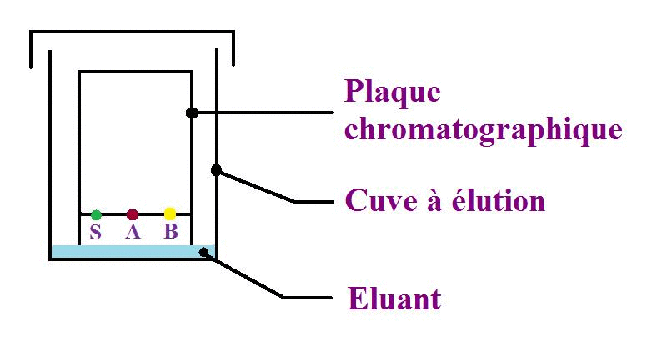
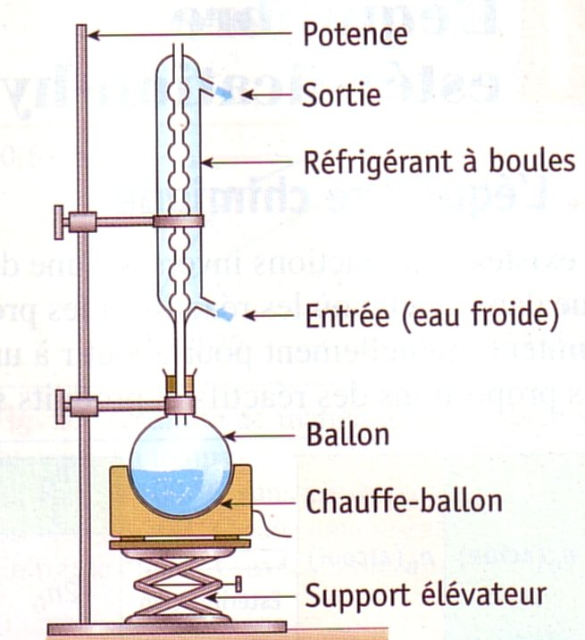

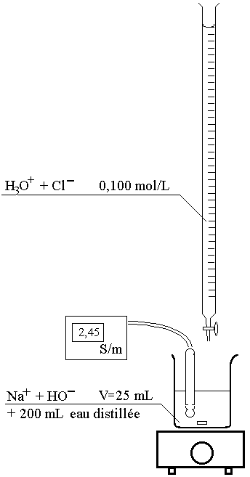
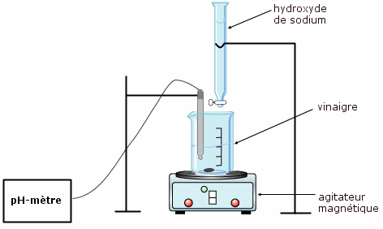
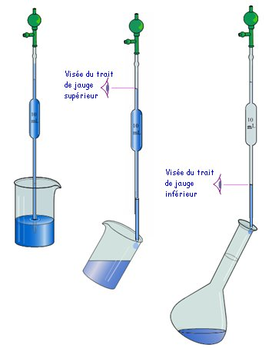
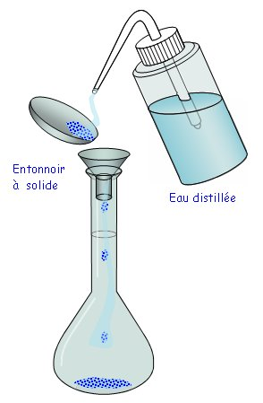

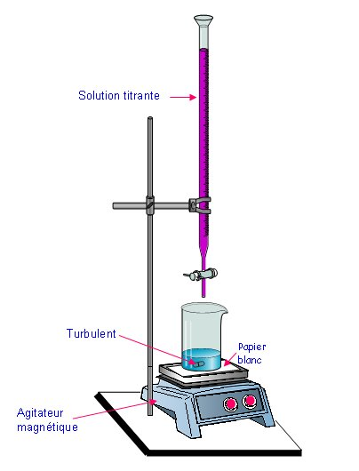
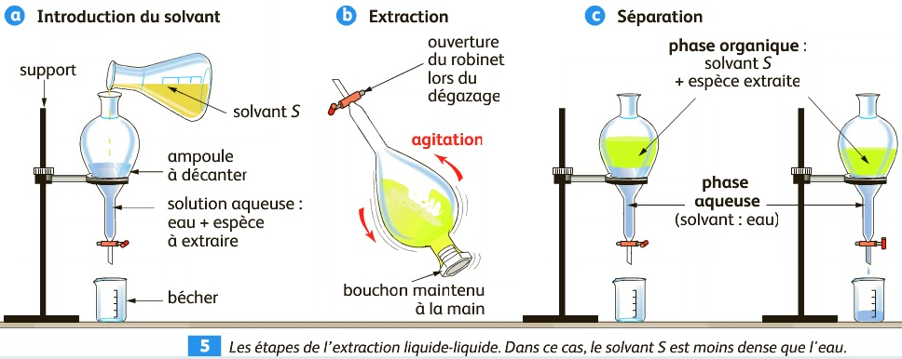
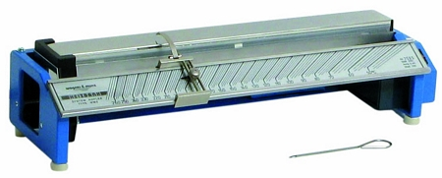
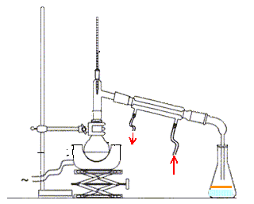
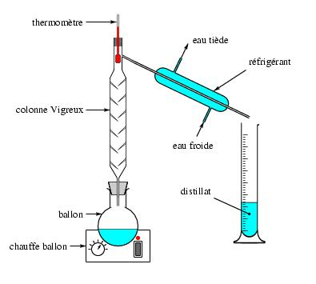
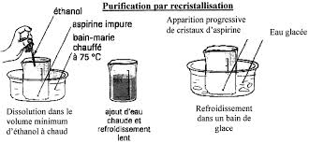
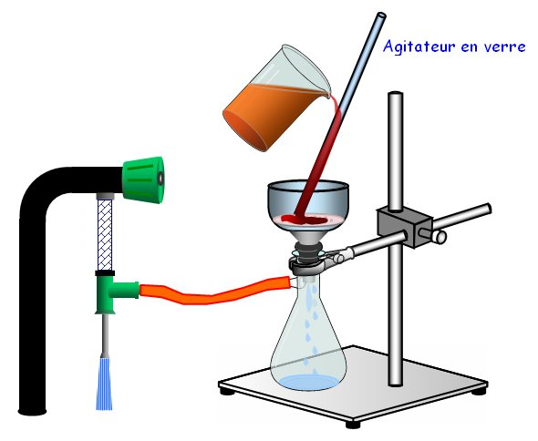

Jeu de cartes :
situations liées aux protocoles

Grâce à la méthode des tangentes, je peux déterminer le volume à l'équivalence.
Je veux une solution moins concentrée que celle dont je dispose
Je veux suivre l'évolution du pH au cours du dosage.
Je souhaite déterminer si cette aspirine de synthèse est pure
Je souhaite déterminer si ce colorant vert est un corps pur ou un mélange
J’ai mal à la tête, il me faut fabriquer de l’aspirine !
Je roule au vert, je fabrique du biodiésel
Je dois préparer une solution à partir d’une solution de concentration connue
Je dois préparer une solution à partir de sulfate de cuivre solide
J’ai un soluté que je dois mettre en solution
En identifiant une rupture de pente, je peux déterminer le volume à l'équivalence
Je vais suivre l'évolution de la conductance de la solution au cours du dosage d'une solution ionique
Je souhaite réaliser un suivi cinétique de la formation de diiode en faisant réagir de l'iodure de potassium avec le peroxodisulfate
Je veux extraire un maximum d'huile du distillat
Je veux extraire le diiode d'une solution de Bétadine
Je veux extraire une des espèces chimiques du zeste de citron
Je veux extraire une des espèces chimiques des fleurs de lavande
Je veux séparer un des produits du milieu de synthèse en chauffant
Je veux extraire une des espèces chimiques du milieu grâce à leurs températures d'ébullition
Grâce à une courbe d'étalonnage, je détermine la concentration d'une espèce colorée en solution

Pour réaliser mon dosage, j'utilise le BBT
Grâce à un indicateur coloré, je détermine la quantité de matière d'une espèce en solution
Je veux vérifier que c'est bien de l'aspirine que j'ai synthétisée grâce à sa température de fusion
Je veux vérifier la pureté d'une espèce solide

Les cristaux obtenus sont plus fins et plus brillants que ceux d’origine
Afin de purifier mon aspirine de synthèse, je la dissous dans un solvant et la fait précipiter ensuite
La filtration est plus rapide et le dépôt solide plus sec que par action de la gravité
Je veux séparer les particules solides d’un milieu de synthèse hétérogène

Jeu de cartes :
protocoles

- Prendre un verre de montre, une coupelle ou un sabot de pesée, le poser sur la balance et appuyer sur la touche ‘tare’ pour annuler sa masse, peser ensuite avec soin la masse de produit voulue. Ne pas prélever directement dans le flacon.
- Introduire un peu d’eau distillée dans la fiole jaugée, placer l’entonnoir dans le col de la fiole, verser le produit et bien rincer la coupelle avec de l’eau distillée.
- Remplir la fiole à moitié et agiter sans la renverser afin de bien dissoudre le produit.
- Continuer à remplir avec la pissette jusqu’à environ 2 cm au-dessous du trait de jauge.
- Ajuster en versant l’eau distillée goutte à goutte, grâce à une pipette simple.
- Boucher la fiole jaugée avec son bouchon.

- Prélever avec une pipette jaugée le volume voulu de solution mère. Ne pas pipeter dans le flacon. Utiliser une propipette.
- Aspirer la solution au-delà du trait de jauge.
- Verser le volume de solution mère dans une fiole jaugée de volume donné.
- Diluer avec de l’eau distillée contenue dans une pissette, homogénéiser une première fois lorsque la fiole est à moitié pleine sans la renverser.
- Continuer à remplir avec la pissette jusqu’à environ 2 cm au-dessous du trait de jauge.
- Ajuster en versant l’eau distillée goutte à goutte avec une pipette simple.
- Boucher la fiole jaugée avec son bouchon.

- Verser dans une cuve à élution environ 1 cm d'éluant et refermer la cuve avec le couvercle.
- Sur la plaque de chromatographie en silice, tracer sans appuyer, un trait au crayon de papier à environ 2 cm du bord inférieur.
- À l'aide d'une pique en bois ou d'un capillaire, déposer, sur le trait (ligne de dépôt), une goutte de l'espèce à étudier et des espèces pures. Les taches doivent être régulièrement espacées et ne pas être trop proches du bord.
- Déposer la plaque en vérifiant que la partie inférieure trempe d'environ 1 cm dans l'éluant. Veiller à ce que les tâches ne soient pas immergées.
- Laisser évoluer jusqu'à ce que l'éluant arrive à environ 3 cm du bord supérieur : c'est l'élution.
- Sortir la plaque et repérer au crayon le front du solvant.
- Laisser sécher le chromatogramme.
- Effectuer une révélation en plaçant la plaque sous une lampe UV ou en plongeant dans des vapeurs de diiode ou une solution de permanganate.

- Placer le mélange dans un ballon monocol et quelques grains de pierre ponce.
- Mettre en route le passage de l'eau dans le réfrigérant.
- Mettre en place le chauffe-ballon, grâce au support élévateur. Commencer le chauffage.
- Observer l'évolution de la température en haut de la colonne de Vigreux.
- Ôter l'éprouvette graduée contenant le distillat, lorsque le produit a été récupéré.

- Étalonner le banc Kofler grâce à deux produits dont les températures de fusion sont connues et encadrent le point de fusion du produit étudié.
- Pour cela, placer une pointe de spatule du solide témoin sur la partie froide. Déplacer lentement le solide au milieu de la plaque vers la partie chaude, jusqu'à observer la fusion du solide. Repérer la limite entre la partie fondue et non fondue grâce au curseur, puis étalonner grâce à l'index.
- Nettoyer la plaque métallique de gauche à droite, à l’aide d’un coton imbibé d'un minimum d'éthanol.
- Reprendre la même opération avec le produit inconnu. Noter la température de fusion.

- Placer le mélange dans une ampoule à décanter.
- Ajouter le solvant approprié permettant l’extraction à l’aide d’une éprouvette graduée.
- Agiter, en purgeant de temps en temps, puis laisser décanter et récupérer la phase contenant l’espèce à extraire.
- Replacer le reste du mélange dans l’ampoule et renouveler l’opération.

- Placer un filtre sur le Büchner.
- Ouvrir le robinet d’eau. Ouvrir le robinet relié à la trompe à eau.
- Verser sur le filtre quelques gouttes du solvant présent dans le mélange à séparer.
- Verser le mélange dans le Büchner.
- Lorsque la filtration est terminée, fermer le robinet arrivant sur la trompe à eau
(pour éviter un retour d’eau dans la fiole à vide) et arrêter l’eau.
- Récupérer le solide.

- À l’aide d’un entonnoir, introduire l'espèce naturelle dans un ballon monocol de 500 mL à moitié rempli d'eau distillée.
- Placer ce ballon dans un chauffe-ballon.
- Monter le support élévateur afin de pouvoir fixer le ballon à une tête de colonne, reliée à un réfrigérant droit.
- Placer une éprouvette graduée sous le réfrigérant droit.
- Mettre en route la circulation d'eau, puis le chauffe-ballon.
- Après une vingtaine de minutes, récupérer l'hydrodistillat afin de réaliser une extraction par solvant.

- Peser les différents réactifs sur une balance préalablement tarée et à l’aide d’un entonnoir, les verser dans un ballon monocol de 250 mL.
- Placer ce ballon dans un chauffe-ballon, surélever l'ensemble et fixer le ballon à un réfrigérant à boules.
- Mettre en route la circulation d'eau, puis le chauffe-ballon
- Après une vingtaine de minutes, ôter le ballon du montage, le placer à refroidir sur un valet.
- Refroidir le ballon sous un courant d'eau froide, puis le placer dans un bain de glace.
- Réaliser une filtration sur Büchner, puis une recristallisation.

- Placer le composé à purifier dans un erlenmeyer, surmonté d'un réfrigérant à air.
- Verser une faible quantité de solvant et porter à une température juste inférieure à la température d'ébullition du solvant.
- Après dissolution totale, laisser refroidir la solution, en amorçant si nécessaire la recristallisation à l'aide d'un agitateur en verre.
- Filtrer sur Büchner en lavant avec de petites quantités de solvant froid.

- Laver la burette avec une solution titrante de concentration connue.
- Remplir cette burette en ajustant le zéro.
- Placer 10 mL de la solution de concentration inconnue dans un erlenmeyer de 100 mL
- Introduire quelques gouttes d'indicateur coloré judicieusement choisi.
- Placer un barreau aimanté dans l'erlenmeyer et disposer l'ensemble sur un agitateur magnétique sous la burette.
- Mettre le barreau aimanté en légère rotation.
- Verser le titrant en réalisant un goutte-à-goutte rapide.
- Arrêter dès que l'indicateur coloré a changé de couleur et que ce changement persiste. Noter le volume V à l'équivalence
- Recommencer le dosage en versant rapidement le titrant jusqu'à V-1 mL puis en réalisant un goutte-à-goutte lent. Noter le nouveau volume équivalent V_{E}.

- Laver la burette avec une solution titrante de concentration connue.
- Remplir cette burette en ajustant le zéro.
- Placer 10 mL de la solution de concentration inconnue dans un bécher de 100 mL.
- Plonger la sonde pH-métrique dans la solution en vérifiant bien son immersion. Si besoin, ajouter de l'eau distillée.
- Placer un barreau aimanté dans le bécher et disposer l'ensemble sur un agitateur magnétique sous la burette.
- Mettre le barreau aimanté en légère rotation.
- Verser mL par mL le titrant en observant l'évolution du pH.
- Resserrer les mesures lorsque l'évolution du pH devient importante.
- À l'aide d’un logiciel ou de papier millimétré, déterminer la valeur du volume équivalent.

- Laver la burette avec une solution titrante de concentration connue.
- Remplir cette burette en ajustant le zéro.
- Placer 10 mL de la solution de concentration inconnue dans un erlenmeyer de 100 mL.
- Plonger la sonde conductimétrique dans une solution étalon et étalonner le conductimètre. Nettoyer été sécher la sonde.
- Plonger la sonde dans la solution inconnue en vérifiant bien son immersion. Si besoin ajouter de l'eau distillée.
- Placer un barreau aimanté dans le bécher et disposer l'ensemble sur un agitateur magnétique sous la burette.
- Mettre le barreau aimanté en légère rotation.
- Verser mL par mL le titrant en notant les valeurs de conductivité.
- À l'aide d'un tableur ou de papier millimétré, représenter la courbe d'évolution de la conductivité en fonction du volume de titrant versé. Déterminer le volume équivalent.

- Placer le spectrophotomètre sous tension.
- Choisir judicieusement la longueur d'onde de travail.
- Réaliser une échelle de teintes par dilution en préparant cinq solutions de concentrations différentes.
- Remplir une cuve avec le solvant qui a été utilisé pour réaliser la dilution.
- Étalonner le spectrophotomètre.
- Remplir une cuve avec la première solution. Effectuer la mesure d'absorbance.
- Réitérer la manipulation avec les autres solutions.

- Placer le spectrophotomètre sous tension.
- Choisir judicieusement la longueur d'onde de travail.
- Remplir une cuve avec de l'eau distillée.
- Étalonner le spectrophotomètre.
- Remplir une cuve avec le milieu réactionnel et la placer rapidement dans l'emplacement prévu.
- Réaliser la mesure d'absorbance à des intervalles de temps réguliers.

Illustrations

Dissolution
http://clemspcreims.free.fr/Technique-chimie.htm

Dilution
http://clemspcreims.free.fr/Technique-chimie.htm

Montage à reflux
http://clemspcreims.free.fr/chimie-montage/Reflux.html

Chromatographie sur couche mince
http://www.ilephysique.net/chimie_5-melanges-homogenes-corps-purs.php

Titrage pHmétrique
http://www.maxicours.com/se/fiche/7/2/207727.html/ts

Titrage conductimétrique
http://www.lvh.edu.ni/phch/chimie/TS/1_Titrage_conductimetrique.html

Étalonnage spectrophotométrie
http://physique.chimie.pagesperso-orange.fr/1S_2011/1_S_LEXIQUE_CHIMIE.htm

Distillation fractionnée
http://melusine.eu.org/syracuse/bbgraf/html/chimie.xml

Entrainement à la vapeur
http://www.chimix.com/an5/prem5/hotp5/hydro.htm

Extraction par solvant
http://tatullisab.free.fr/2011/203.htm

Détermination point de fusion
http://www.jeulin.fr/fr/a-a1025276-edc1000003/article/25102784-Banc-chauffant-Kofler.html#.Uks3R75OJMs

Filtration sur büchner
http://clemspcreims.free.fr/Technique-chimie.htm#filtration

Recristallisation
http://www.fmarchand67.com/documents/TS/TSP2/TSP2SP3/TSP2SP3Ch19/TSP2SP3Ch19T3-TP_aspirine.pdf

